COMUNICATO STAMPA

CORONAVIRUS: NELL’ULTIMA SETTIMANA STABILI I CONTAGI
(-1%), DECESSI (-1,9%) E TERAPIE INTENSIVE (0%).
SCENDONO I RICOVERI (-7,9%)
QUARTA DOSE: SCOPERTE 2 PERSONE SU 3.
QUINTA DOSE: MENO DI 500 MILA SOMMINISTRAZIONI IN 5 MESI. COPERTURA FERMA AL 15,7%.
20 marzo 2023 - Fondazione GIMBE, Bologna

MONITORAGGIO PANDEMIA COVID-19
Il monitoraggio indipendente della Fondazione GIMBE rileva nella settimana 10-16 marzo 2023, rispetto alla precedente, una sostanziale stabilità dei nuovi casi (23.732 vs 23.963) (figura 1), dei decessi (212 vs 216) (figura 2), delle terapie intensive (104 vs 104) e delle persone in isolamento domiciliare (139.157 vs 141.005). In calo i ricoveri con sintomi (2.727 vs 2.962). In dettaglio, rispetto alla settimana precedente, si registrano le seguenti variazioni:
- Decessi: 212 (-1,9%)
- Terapia intensiva: 0 (0%)
- Ricoverati con sintomi: -235 (-7,9%)
- Isolamento domiciliare: -1.848 (-1,3%)
- Nuovi casi: 23.732 (-1%)
Nuovi casi. «Dopo la discesa delle ultime due settimane – dichiara Nino Cartabellotta, Presidente della Fondazione GIMBE – sono sostanzialmente stabili (-1%) i nuovi casi settimanali, che rimangono comunque ampiamente sottostimati. Dai 23,9 mila nella settimana precedente si attestano a quota 23,7 mila, con una media mobile a 7 giorni di 3.387 casi al giorno» (figura 3). I nuovi casi aumentano in 10 Regioni: dal +1,2% della Toscana al +33,8% della Basilicata. In calo le restanti 10 Regioni: dal -4% del Piemonte al -25,8% della Valle d’Aosta; mentre è stabile la Puglia con una variazione dello 0% (tabella 1). In 61 Province si registra un aumento dei nuovi casi: dal +0,1% di Treviso al +76,9% di Lodi. Nelle restanti 44 Province si rileva una diminuzione dei nuovi casi (dal -0,6% di Brescia al -43,2% di Reggio Calabria); stabili le province di Fermo e Verona con una variazione dello 0% (tabella 2).
Testing. Si registra un calo del numero dei tamponi totali (-5,3%): da 477.908 della settimana 3-9 marzo a 452.747 della settimana 10-16 marzo. In particolare i tamponi rapidi sono diminuiti del 3,9% (-14.310), mentre quelli molecolari del 10,2% (-10.851) (figura 4). La media mobile a 7 giorni del tasso di positività aumenta dal 4,3% al 4,6% per i tamponi molecolari e dal 5,1% al 5,4% per gli antigenici rapidi (figura 5).
Ospedalizzazioni. «Sul fronte degli ospedali – afferma Marco Mosti, Direttore Operativo della Fondazione GIMBE – prosegue il calo dei ricoveri in area medica (-7,9%) mentre sono stabili quelli in terapia intensiva (0%)». In termini assoluti, i posti letto COVID occupati in area critica, raggiunto il massimo di 148 il 28 febbraio, restano fermi a quota 104 il 16 marzo; in area medica, raggiunto il massimo di 3.331 il 23 febbraio, sono scesi a 2.727 il 16 marzo (figura 6). Al 16 marzo il tasso nazionale di occupazione da parte di pazienti COVID è del 4,3% in area medica (dall’1,8% della Basilicata al 10,1% dell'Umbria) e dell’1% in area critica (dallo 0% di Basilicata, Marche, Provincia Autonoma di Bolzano e Valle d’Aosta al 2,8% dell'Emilia Romagna) (figura 7). «Stabili gli ingressi giornalieri in terapia intensiva – puntualizza Mosti – con una media mobile a 7 giorni di 11 ingressi/die rispetto ai 12 della settimana precedente» (figura 8).
Decessi. Sostanzialmente stabili i decessi (-1,9%): 212 negli ultimi 7 giorni, con una media di 30 al giorno rispetto ai 31 della settimana precedente.
MONITORAGGIO CAMPAGNA VACCINALE
Vaccini: persone non vaccinate. Al 17 marzo (aggiornamento ore 06.18) sono 8,61 milioni le persone che non hanno ricevuto nemmeno una dose di vaccino (figura 9), di cui:
- 8,31 milioni attualmente vaccinabili, pari al 14% della platea (dall’11,2% della Toscana al 26,4% della Provincia Autonoma di Trento);
- 0,30 milioni temporaneamente protette in quanto guarite da COVID-19 da meno di 180 giorni, pari allo 0,5% della platea (dallo 0,2% della Sicilia all’1% del Friuli Venezia Giulia).
Vaccini: terza dose. Al 17 marzo (aggiornamento ore 06.18) sono 8,51 milioni le persone che non hanno ancora ricevuto la dose booster (figura 10), di cui:
- 7,73 milioni possono riceverla subito, pari al 15,8% della platea (dall’11,8% del Piemonte al 22,5% della Sicilia);
- 0,78 milioni non possono riceverla nell’immediato in quanto guarite da meno di 120 giorni, pari all’1,6% della platea (dallo 0,4% della Valle D'Aosta al 3,1% del Veneto).
Vaccini: quarta dose. La platea per il secondo richiamo (quarta dose), aggiornata al 17 settembre 2022, è di 19,1 milioni di persone: di queste, 12,2 milioni possono riceverlo subito, un milione non sono eleggibili nell’immediato in quanto guarite da meno di 120 giorni e 6 milioni l’hanno già ricevuto. Al 17 marzo (aggiornamento ore 06.18) sono state somministrate 5.984.294 quarte dosi, con una media mobile di 876 somministrazioni al giorno, in calo rispetto alle 961 della scorsa settimana (-8,8%) (figura 11). In base alla platea ufficiale (n. 19.119.772 di cui 13.060.462 over 60, 3.990.080 fragili e immunocompromessi, 1.748.256 di personale sanitario e 320.974 ospiti delle RSA che non ricadono nelle categorie precedenti), il tasso di copertura nazionale per le quarte dosi è del 31,3%, ovvero sono scoperte più di due persone su tre, con nette differenze regionali: dal 14% della Calabria al 45,3% del Piemonte (figura 12).
Vaccini: quinta dose. La platea per il terzo richiamo (quinta dose), aggiornata al 20 gennaio 2023, è di 3,1 milioni di persone: di queste, 2,4 milioni possono riceverlo subito, 0,2 milioni non sono eleggibili nell’immediato in quanto guarite da meno di 120 giorni e 0,5 milioni l’hanno già ricevuto. Dopo cinque mesi dall’avvio della campagna, al 17 marzo (aggiornamento ore 06.18) sono state somministrate 495.567 quinte dosi, con una media mobile di 746 somministrazioni al giorno, in aumento rispetto alle 735 della scorsa settimana (+1,5%) (figura 13). In base alla platea ufficiale (n. 3.146.516 di cui 2.298.047 over 60, 731.224 fragili e immunocompromessi, 117.245 ospiti delle RSA che non ricadono nelle categorie precedenti), il tasso di copertura nazionale per le quinte dosi è del 15,7% con nette differenze regionali: dal 6% della Campania al 29,9% del Piemonte (figura 14).
«In considerazione della progressiva riduzione della circolazione virale da dicembre 2022, dell’impatto sempre minore su ospedalizzazioni e decessi, del sostanziale immobilismo della campagna vaccinale sui richiami e dell’assenza di nuove varianti di preoccupazione – conclude Cartabellotta - la Fondazione GIMBE dopo 3 anni sospende il report settimanale relativo al monitoraggio indipendente della pandemia COVID-19 e della campagna vaccinale. Confidando di avere reso un servizio utile al Paese, continueremo ad aggiornare i dati della pandemia e della campagna vaccinale sul nostro sito web».
Il monitoraggio GIMBE della pandemia COVID-19 è disponibile a: https://coronavirus.gimbe.org.
La Fondazione GIMBE rimane disponibile a fornire approfondimenti puntali su richiesta dei giornalisti.

CONTATTI
Fondazione GIMBE
Via Amendola 2 - 40121 Bologna
Tel. 051 5883920 - Fax 051 4075774
E-mail: ufficio.stampa@gimbe.org

Figura 1
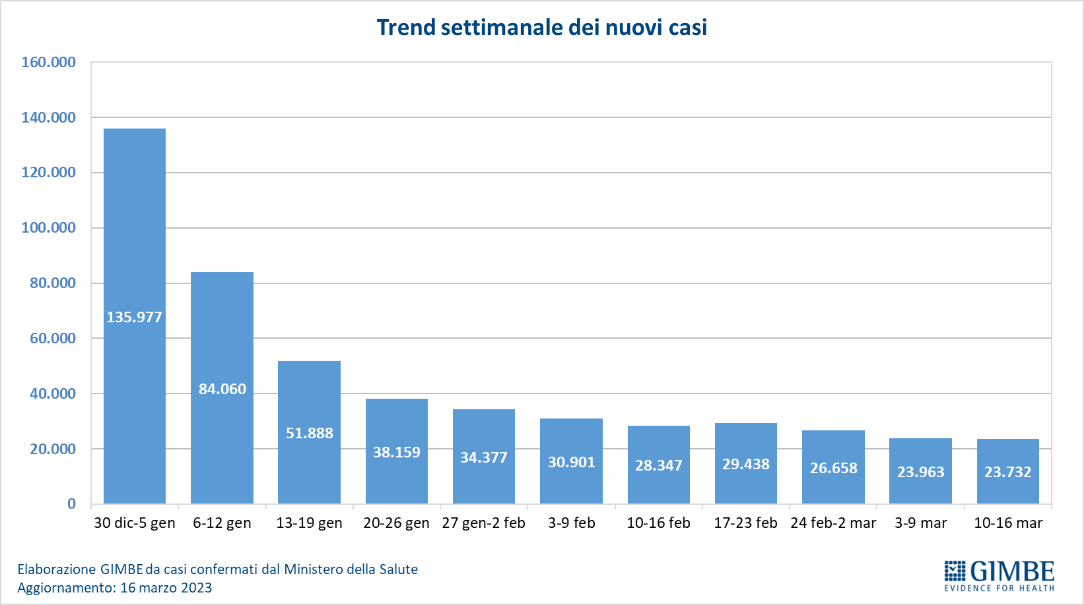
Figura 2
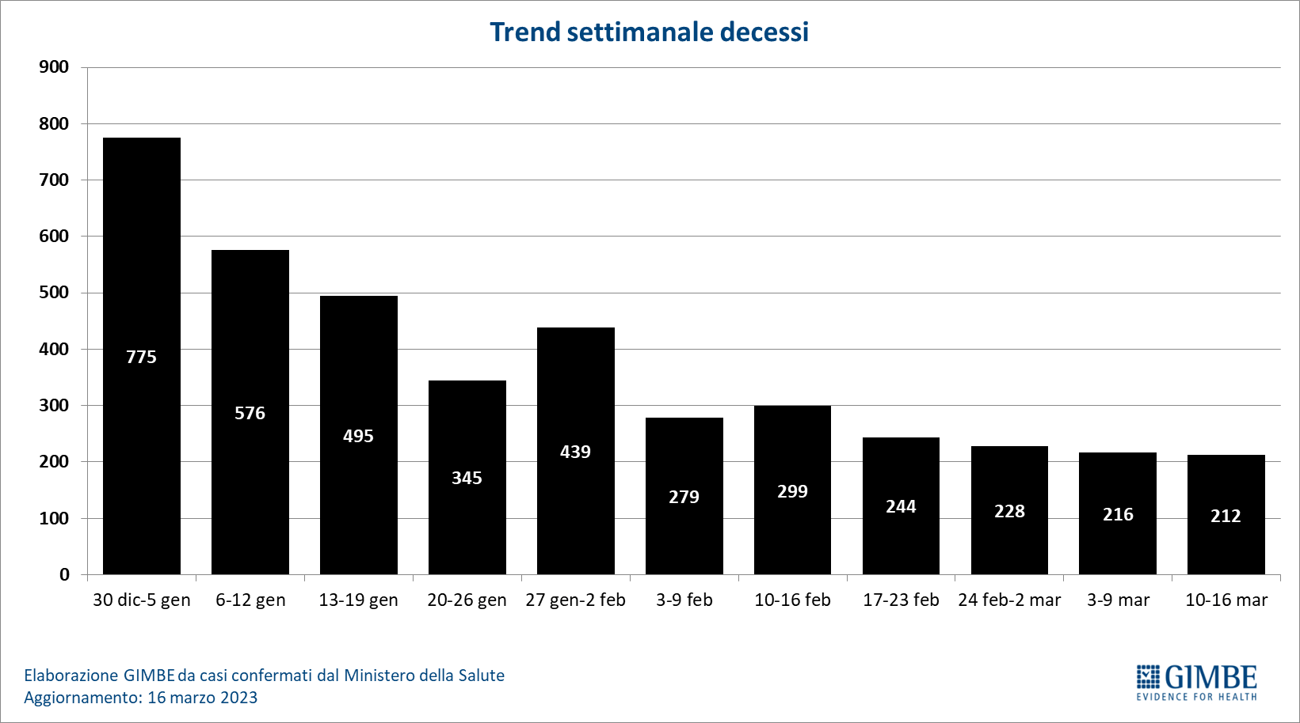
Figura 3
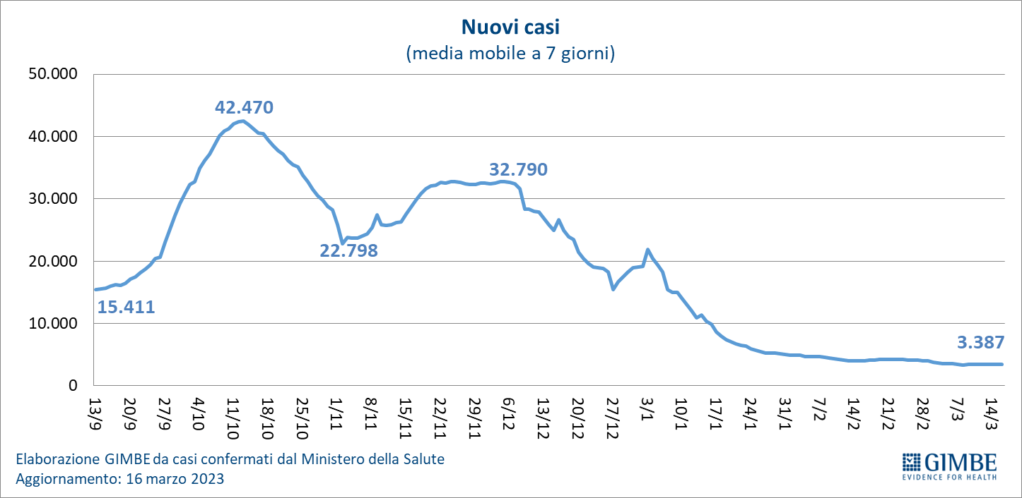

Figura 4
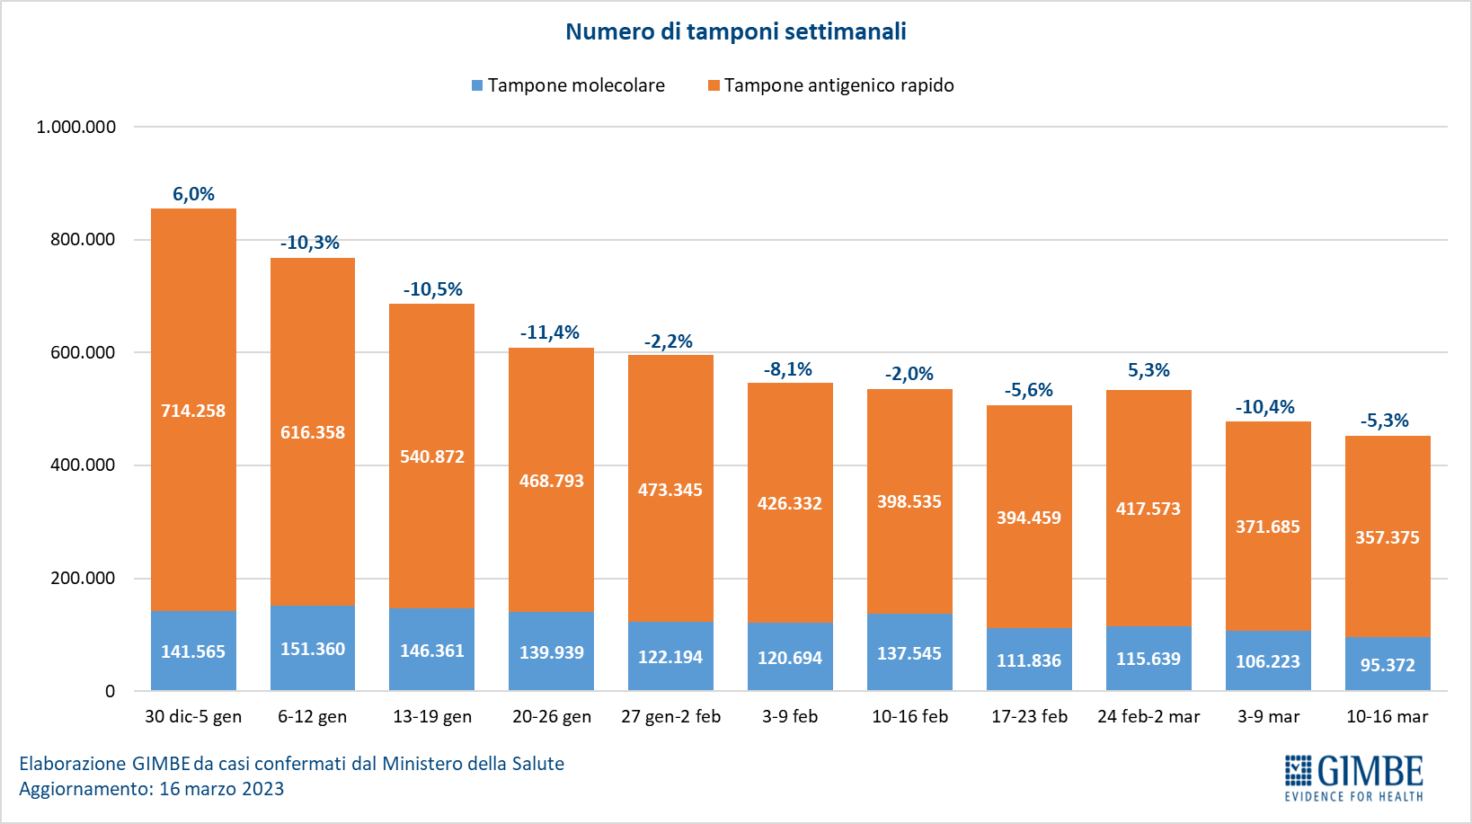

Figura 5
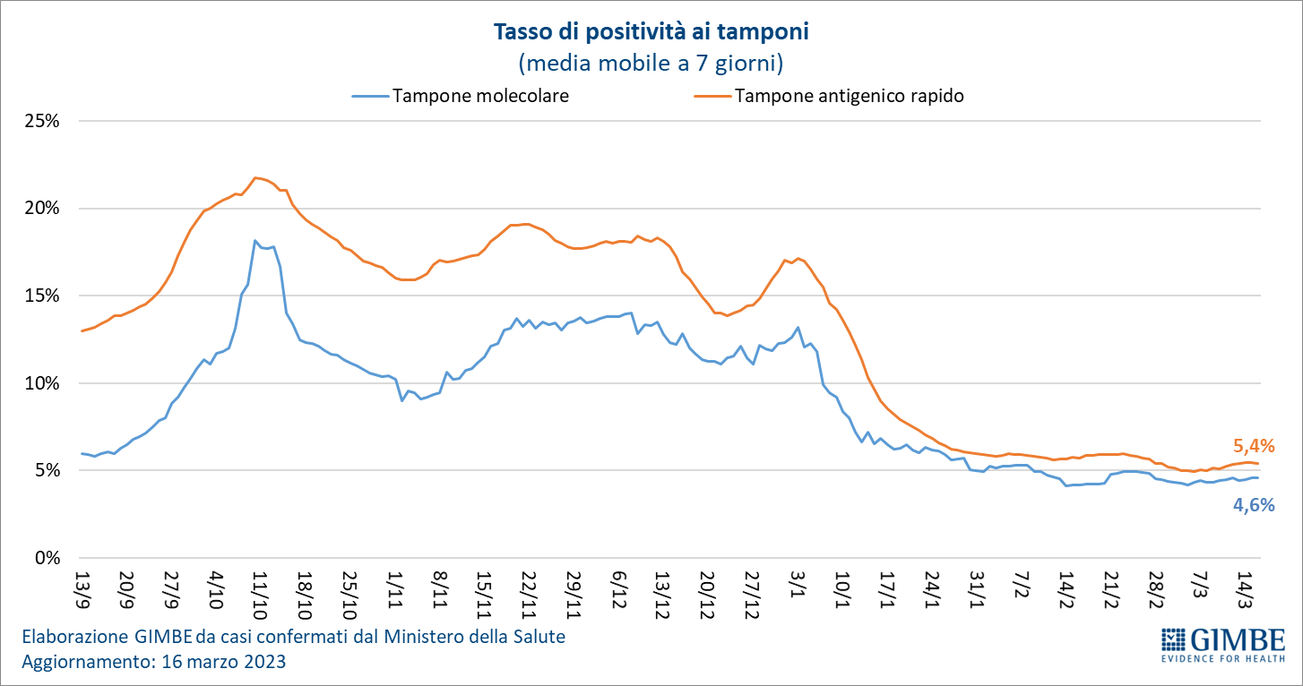

Figura 6
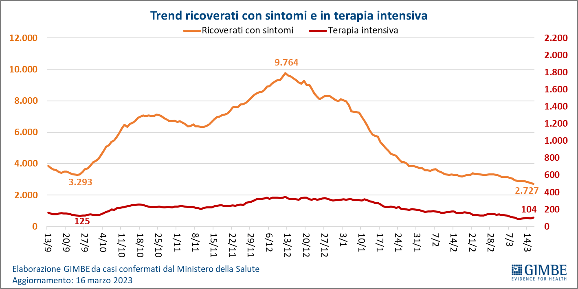

Figura 7
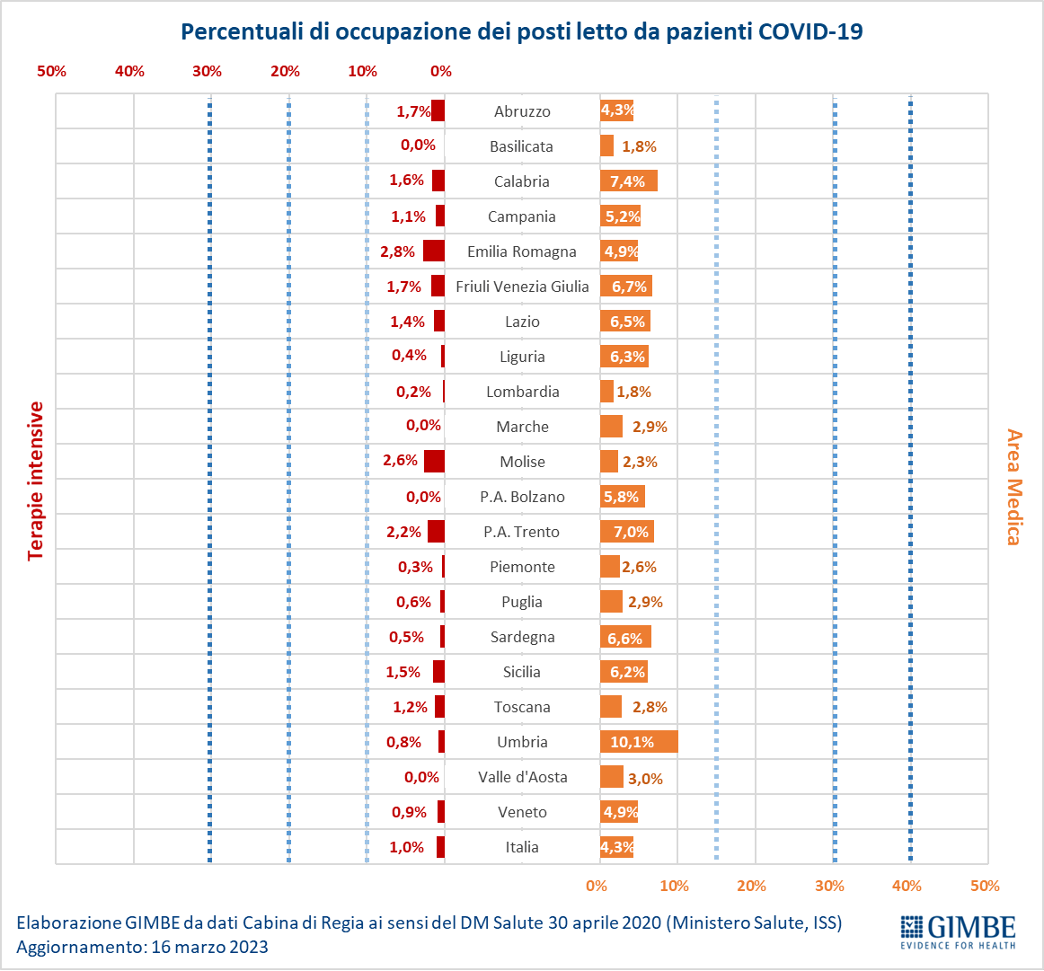

Figura 8
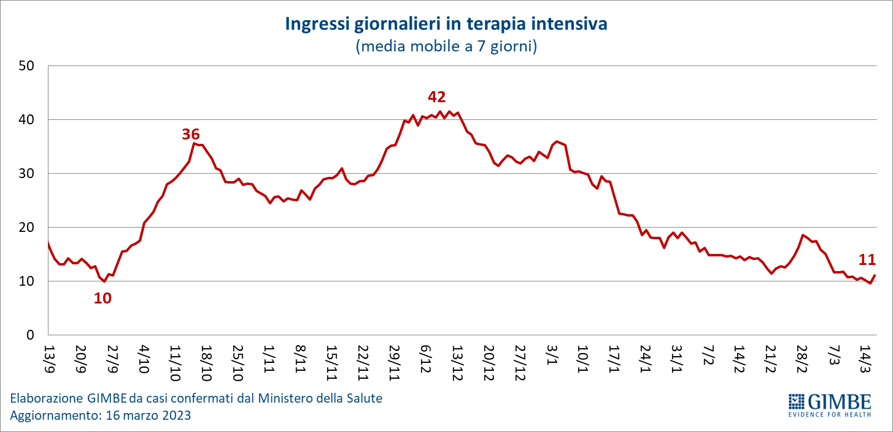

Figura 9
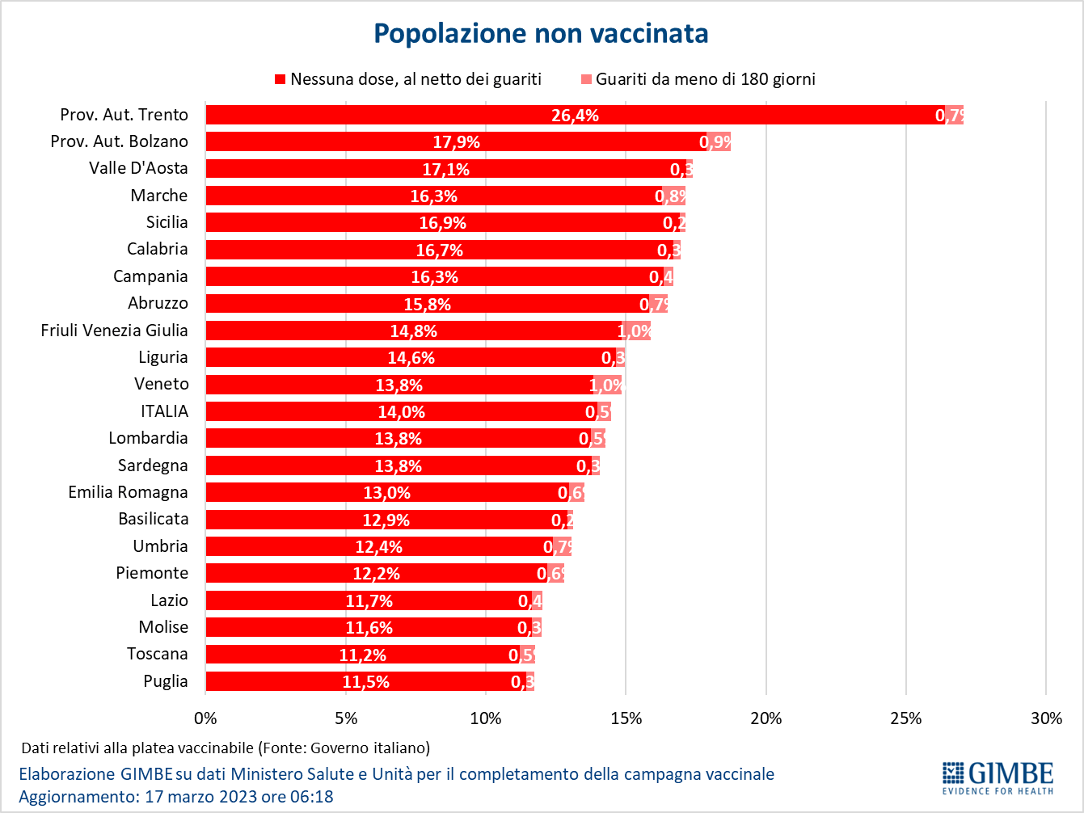

Figura 10
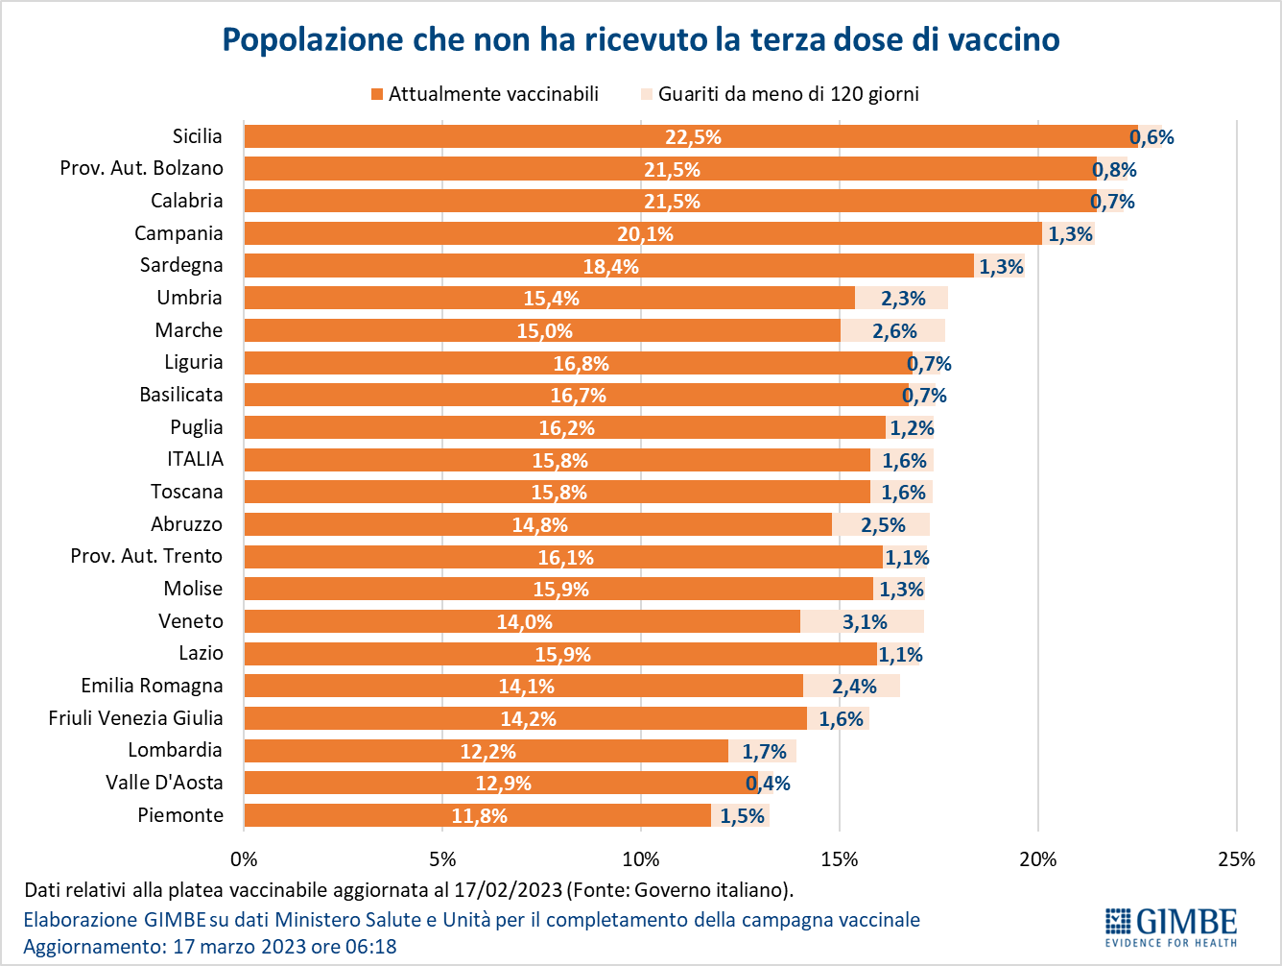

Figura 11
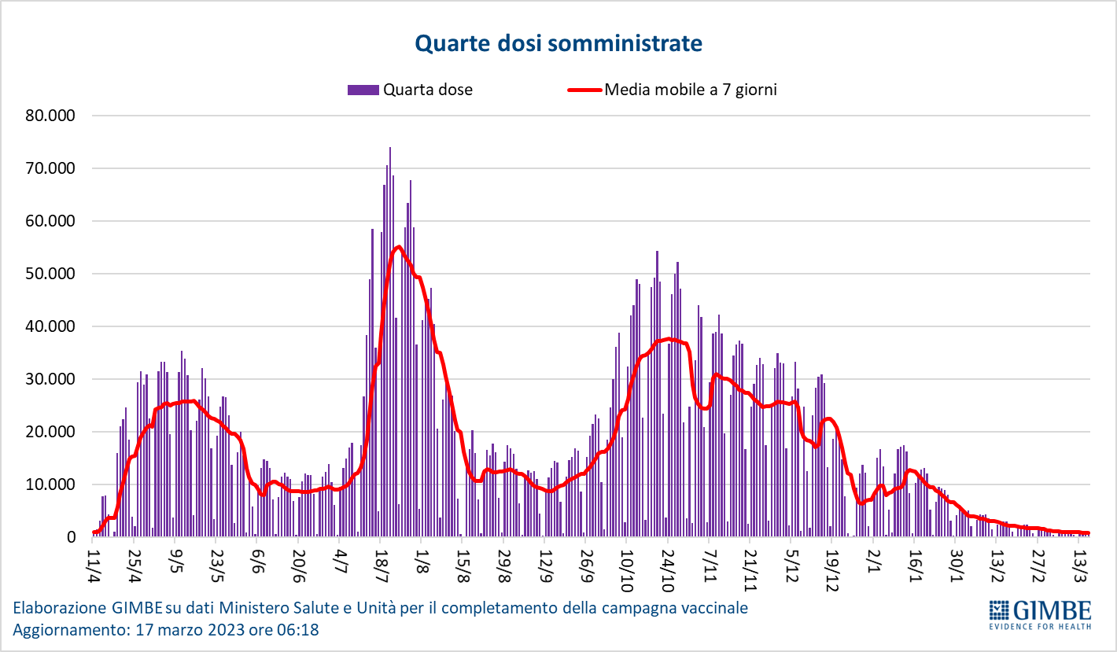

Figura 12
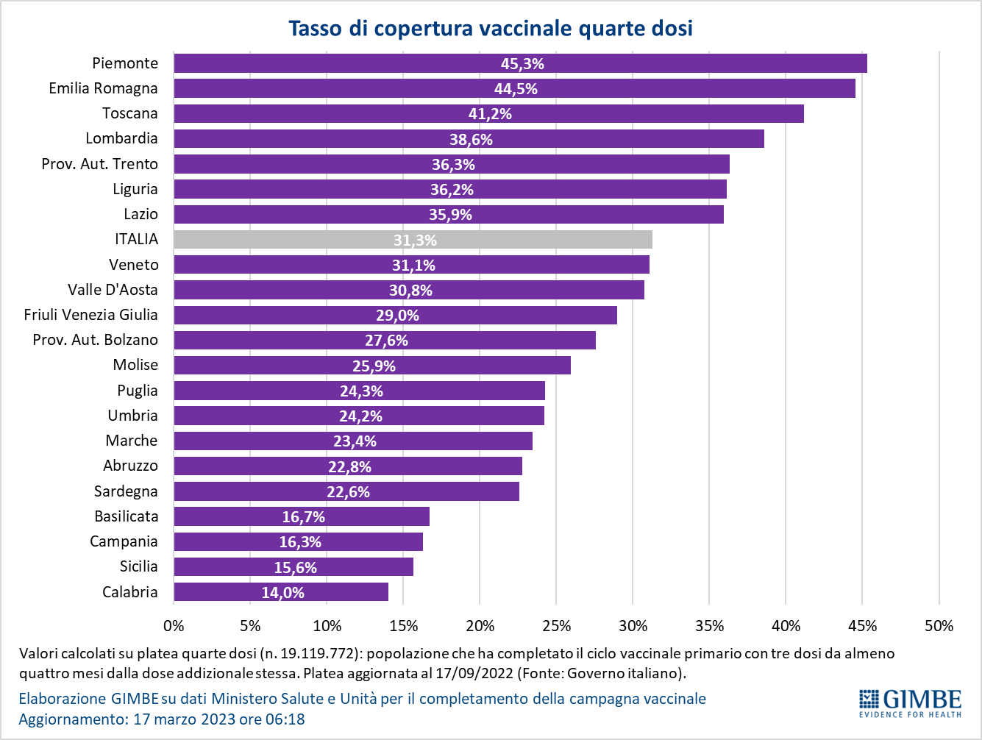

Figura 13
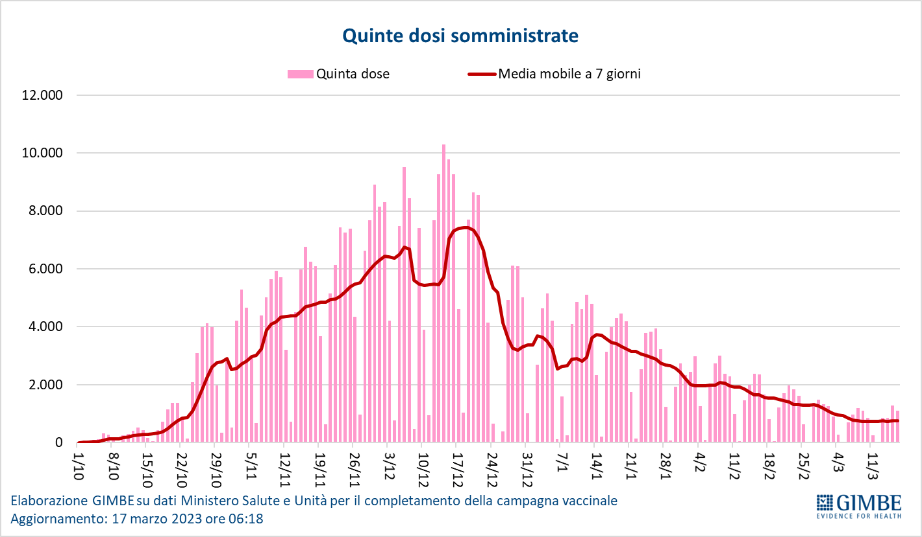

Figura 14
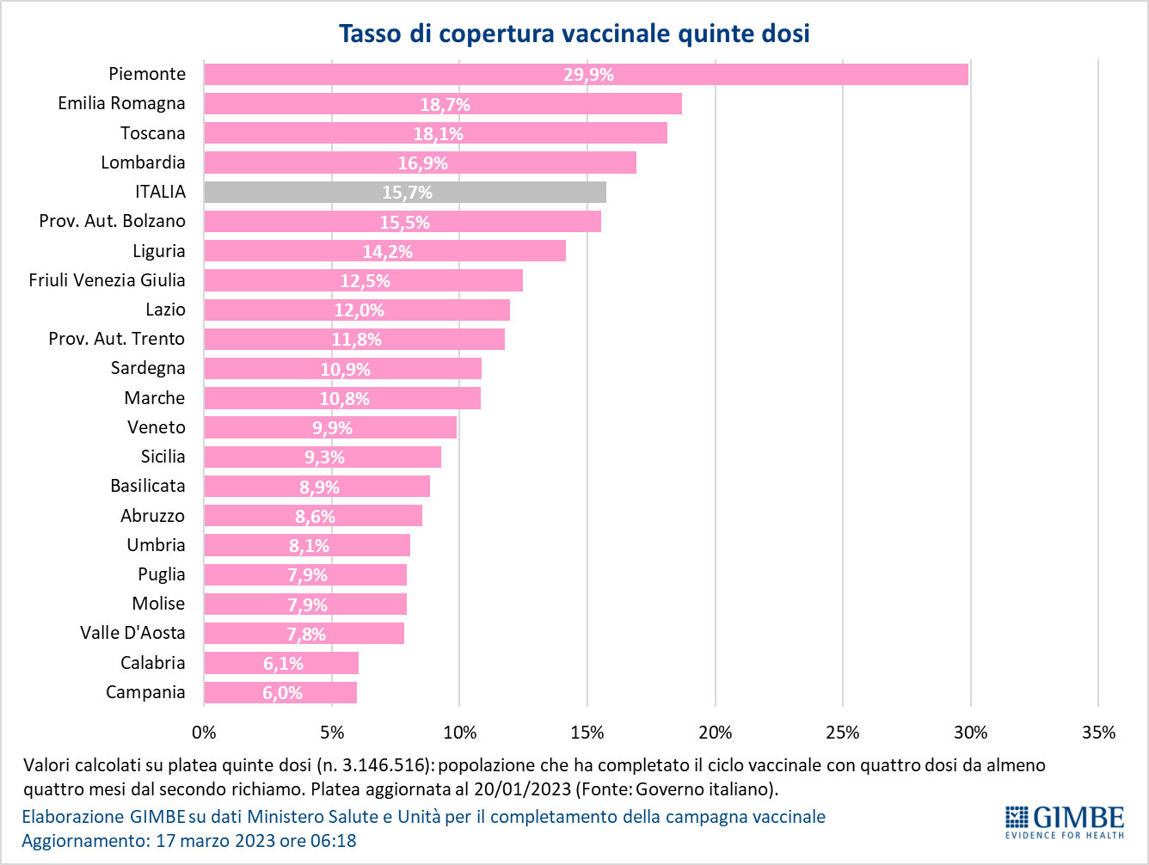

Tabella 1. Indicatori regionali: settimana 10 – 16 marzo 2023
Regione | Incidenza per 100.000 abitanti | Variazione  % nuovi casi | Posti letto in area medica occupati da pazienti COVID−19 | Posti letto in terapia intensiva occupati da  pazienti COVID−19
Abruzzo | 42 | 11,5% | 4,3% | 1,7%
Basilicata | 18 | 33,8% | 1,8% | 0,0%
Calabria | 24 | -11,7% | 7,4% | 1,6%
Campania | 34 | 1,9% | 5,2% | 1,1%
Emilia Romagna | 39 | -5,1% | 4,9% | 2,8%
Friuli Venezia Giulia | 50 | 14,0% | 6,7% | 1,7%
Lazio | 60 | -8,1% | 6,5% | 1,4%
Liguria | 29 | 2,4% | 6,3% | 0,4%
Lombardia | 46 | 11,6% | 1,8% | 0,2%
Marche | 28 | 3,8% | 2,9% | 0,0%
Molise | 14 | 7,7% | 2,3% | 2,6%
Piemonte | 28 | -4,0% | 2,6% | 0,3%
Prov. Aut. Bolzano | 62 | -8,7% | 5,8% | 0,0%
Prov. Aut. Trento | 54 | 9,4% | 7,0% | 2,2%
Puglia | 25 | 0,0% | 2,9% | 0,6%
Sardegna | 25 | -15,5% | 6,6% | 0,5%
Sicilia | 21 | -11,3% | 6,2% | 1,5%
Toscana | 38 | 1,2% | 2,8% | 1,2%
Umbria | 60 | -9,6% | 10,1% | 0,8%
Valle D'Aosta | 19 | -25,8% | 3,0% | 0,0%
Veneto | 71 | -5,1% | 4,9% | 0,9%
ITALIA | 40 | -1,1% | 4,3% | 1,0%
Nota Regione Valle d’Aosta: in data 16 marzo è stato effettuato un intervento informatico di bonifica del pregresso, che ha generato un anomalo incremento dei guariti e del totale dei casi; per calcolare la variazione dei nuovi casi si sono utilizzati i nuovi positivi dichiarati dalla Regione.
Nota: nella prima colonna i colori rosso, verde e giallo indicano rispettivamente una performance regionale in peggioramento, in miglioramento o stabile, rispetto alla settimana precedente.
Nella seconda colonna i colori rosso e verde indicano rispettivamente un aumento o una diminuzione percentuale dei nuovi casi rispetto alla settimana precedente.
Nelle ultime 2 colonne i colori rosso e verde indicano rispettivamente un valore superiore o inferiore rispetto alla media nazionale (dati Cabina di Regia ai sensi del DM Salute 30 aprile 2020. Ministero della Salute, ISS).

Tabella 2. Nuovi casi nell’ultima settimana suddivisi per provincia
Regione | Provincia | Nuovi casi per  100.000 abitanti  10 – 16 marzo 2023 | Variazione % nuovi casi
Abruzzo | Teramo | 55 | 59,0%
Abruzzo | L'Aquila | 53 | 0,6%
Abruzzo | Pescara | 40 | 17,8%
Abruzzo | Chieti | 24 | -19,8%
Basilicata | Potenza | 21 | 37,0%
Basilicata | Matera | 12 | 26,3%
Calabria | Catanzaro | 35 | 2,6%
Calabria | Vibo Valentia | 33 | 56,3%
Calabria | Cosenza | 26 | -7,4%
Calabria | Crotone | 18 | -35,6%
Calabria | Reggio di Calabria | 13 | -43,2%
Campania | Benevento | 48 | 5,8%
Campania | Avellino | 46 | 27,4%
Campania | Salerno | 40 | 3,6%
Campania | Caserta | 36 | 23,8%
Campania | Napoli | 26 | -9,4%
Emilia Romagna | Ravenna | 49 | 51,2%
Emilia Romagna | Forlì-Cesena | 43 | 0,6%
Emilia Romagna | Ferrara | 43 | -18,3%
Emilia Romagna | Bologna | 43 | -18,0%
Emilia Romagna | Piacenza | 38 | 1,9%
Emilia Romagna | Rimini | 37 | 13,5%
Emilia Romagna | Parma | 34 | -22,2%
Emilia Romagna | Reggio nell'Emilia | 30 | 17,8%
Emilia Romagna | Modena | 29 | 6,2%
Friuli Venezia Giulia | Trieste | 62 | 28,6%
Friuli Venezia Giulia | Udine | 49 | 6,3%
Friuli Venezia Giulia | Gorizia | 45 | 17,0%
Friuli Venezia Giulia | Pordenone | 42 | 14,9%
Lazio | Roma | 65 | -11,1%
Lazio | Rieti | 63 | 13,1%
Lazio | Frosinone | 54 | 2,8%
Lazio | Latina | 46 | 5,2%
Lazio | Viterbo | 29 | 5,9%
Liguria | Genova | 36 | 1,4%
Liguria | La Spezia | 27 | 56,8%
Liguria | Savona | 24 | 4,8%
Liguria | Imperia | 16 | -31,3%
Lombardia | Lodi | 84 | 76,9%
Lombardia | Lecco | 53 | 26,6%
Lombardia | Pavia | 48 | 53,6%
Lombardia | Monza e della Brianza | 48 | 7,2%
Lombardia | Milano | 48 | 11,2%
Lombardia | Cremona | 47 | -12,7%
Lombardia | Brescia | 42 | -0,6%
Lombardia | Varese | 40 | 36,5%
Lombardia | Como | 38 | 15,7%
Lombardia | Mantova | 37 | -10,2%
Lombardia | Bergamo | 36 | 4,2%
Lombardia | Sondrio | 21 | -28,3%
Marche | Ancona | 31 | -2,7%
Marche | Fermo | 28 | 0,0%
Marche | Ascoli Piceno | 27 | 12,2%
Marche | Pesaro e Urbino | 23 | 14,3%
Marche | Macerata | 20 | -7,7%
Molise | Isernia | 15 | 9,1%
Molise | Campobasso | 14 | 7,1%
P.A. Bolzano | Bolzano | 57 | -11,3%
P.A. Trento | Trento | 54 | 9,4%
Piemonte | Alessandria | 41 | -13,5%
Piemonte | Verbano-Cusio-Ossola | 37 | 1,8%
Piemonte | Biella | 36 | 7,0%
Piemonte | Asti | 32 | 28,3%
Piemonte | Vercelli | 32 | -11,5%
Piemonte | Novara | 30 | -12,1%
Piemonte | Torino | 28 | 9,9%
Piemonte | Cuneo | 15 | -22,0%
Puglia | Bari | 31 | 3,3%
Puglia | Brindisi | 27 | 1,0%
Puglia | Lecce | 26 | -15,9%
Puglia | Taranto | 20 | 10,7%
Puglia | Foggia | 16 | 10,0%
Puglia | Barletta-Andria-Trani | 14 | 8,3%
Sardegna | Cagliari | 29 | -21,3%
Sardegna | Oristano | 28 | 50,0%
Sardegna | Sud Sardegna | 26 | -15,5%
Sardegna | Nuoro | 24 | 29,7%
Sardegna | Sassari | 21 | -33,3%
Sicilia | Palermo | 27 | 3,1%
Sicilia | Agrigento | 27 | -17,5%
Sicilia | Trapani | 26 | -24,1%
Sicilia | Siracusa | 24 | -8,7%
Sicilia | Messina | 24 | -1,4%
Sicilia | Catania | 12 | -29,0%
Sicilia | Caltanissetta | 11 | -10,0%
Sicilia | Ragusa | 10 | -16,7%
Sicilia | Enna | 6 | -30,8%
Toscana | Siena | 69 | 5,2%
Toscana | Grosseto | 50 | 10,0%
Toscana | Arezzo | 48 | 41,7%
Toscana | Lucca | 39 | -7,9%
Toscana | Pisa | 37 | 6,8%
Toscana | Firenze | 35 | -10,9%
Toscana | Livorno | 28 | -10,8%
Toscana | Prato | 28 | 5,8%
Toscana | Pistoia | 24 | 40,8%
Toscana | Massa Carrara | 17 | -29,8%
Umbria | Perugia | 58 | -10,8%
Umbria | Terni | 54 | -7,1%
Valle d'Aosta | Aosta | 16 | -31,0%
Veneto | Treviso | 84 | 0,1%
Veneto | Venezia | 81 | -5,8%
Veneto | Padova | 78 | -14,3%
Veneto | Belluno | 72 | 16,1%
Veneto | Vicenza | 65 | -9,0%
Veneto | Rovigo | 51 | -0,8%
Veneto | Verona | 48 | 0,0%
Nota Regione Valle d’Aosta: in data 16 marzo è stato effettuato un intervento informatico di bonifica del pregresso, che ha generato un anomalo incremento dei guariti e del totale dei casi; per calcolare la variazione dei nuovi casi si sono utilizzati i nuovi positivi dichiarati dalla Regione.
Nella quarta colonna i colori rosso e verde indicano rispettivamente un aumento o una diminuzione percentuale dei nuovi casi rispetto alla settimana precedente. Il colore giallo indica l’assenza di variazione percentuale dei nuovi casi rispetto alla settimana precedente.

